Математические основы защиты информации и информационной безопасности.

Лабораторная работа №1.

Сапёров Максим Александрович.

Содержание

# 1 Цель работы

Освоить на практике шифрование шифров Цезаря и Атбаша.

# 2 Задание

1. Реализовать шифр Цезаря
2. Реализовать шифр Атбаш

# 3 Выполнение лабораторной работы

Написал код для зашивровки кодов шифром Цезаря

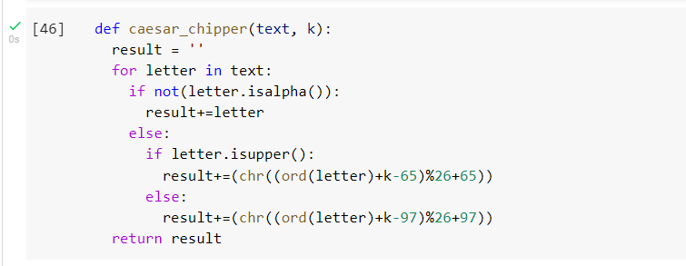

Figure 1: Caesar cipher

Написал код для дешивровки кодов шифром Цезаря

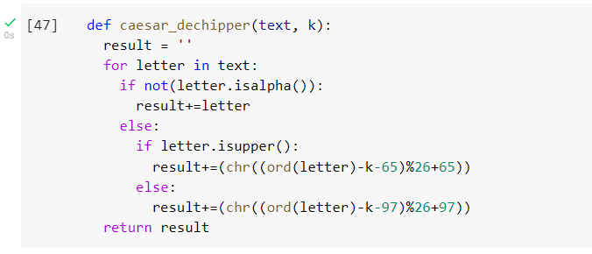

Figure 2: Caesar decipher

Написал код для зашивровки кодов шифром Атбаша

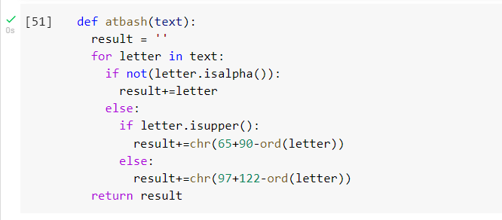

Figure 3: Atbash cipher

Для дешивровки кодов шифром Атбаша можно повторно использовать ту же функцию, что и для зашифровки

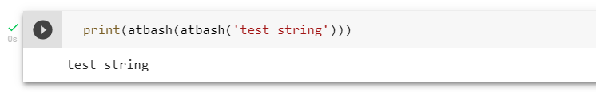

Figure 4: Atbash decipher

Результаты тестов. Первые три строчки это зашифрованные сообщения шифром Цезаря. Следующие три строчки, это расшифрованные сообщения. Следующие три строчки, это те же сообщения, но зашифрованные шифром Атбаш. И последние три строчки — расшифрованные сообщения.

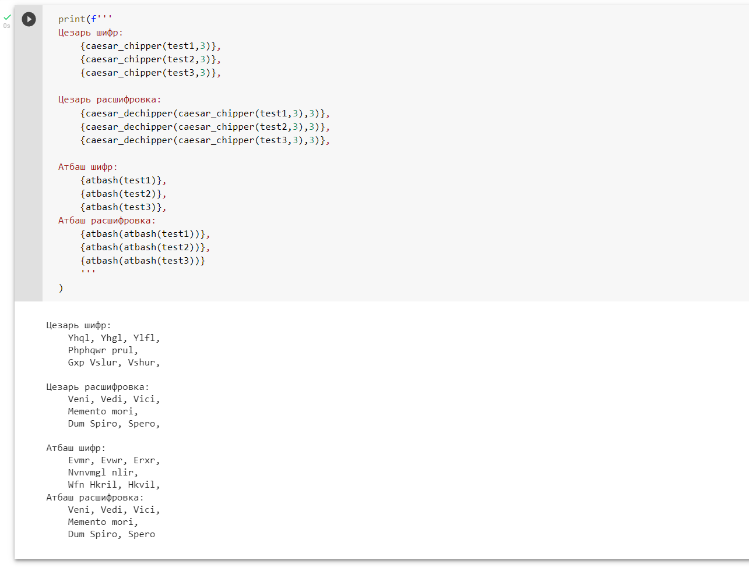

Figure 5: tests

# 4 Выводы

Освоил на практике применение методов шифрования Цезаря и Атбаша.